ZXR10 5250系列

全千兆智能交换机
硬件手册

产品版本：V2.05.12

前言

手册说明

本手册为《ZXR10 5250系列（V2.05.12）全千兆智能交换机硬件手册》，适用于ZXR10 5250系列（V2.05.12）全千兆智能交换机（简称ZXR10 5250系列，在通用部分也简称为交换机），包括：
- ZXR10 5250-12TC全千兆智能交换机
- ZXR10 5250-28TC全千兆智能交换机
- ZXR10 5250-52TC全千兆智能交换机
- ZXR10 5250-12PC全千兆智能交换机
- ZXR10 5250-28PC全千兆智能交换机
- ZXR10 5250-52PC全千兆智能交换机
- ZXR10 5250-28SM全千兆智能交换机
- ZXR10 5250-28PM全千兆智能交换机
- ZXR10 5250-52PM全千兆智能交换机

读者对象

本手册适用于下列人员阅读：
- 网络规划工程师
- 硬件安装工程师
- 维护工程师

内容简介

本手册的主要内容如下。

章名 | 概要
第1章 安全 | 介绍安全说明和符号说明。
第2章 产品介绍 | 对ZXR10 5250系统进行整体介绍。
第3章 硬件描述 | 介绍ZXR10 5250的结构和原理。
第4章 硬件安装 | 介绍ZXR10 5250的安装方式和安装方法。
附录A RPS 180备份电源供电盒 | 对RPS 180进行整体介绍。
附录B 遵循的标准和建议 | 介绍ZXR10 5250遵循的标准和建议。

本书约定

在本手册中出现的符号和对应的含义如下。

符号 | 含义
危险 | 表示若忽视安全告诫，就有可能导致人身伤害的严重事故。
警告 | 表示若忽视安全告诫，就有可能造成严重伤害事故、设备严重损坏 或主要业务中断的危险。
注意 | 表示若忽视安全告诫，就有可能造成中度伤害事故、设备中度损坏 或部分业务中断的危险。
说明 | 表示该内容是正文的附加信息。

目录

1 安全 1-1
  - 安全说明 1-1
  - 符号说明 1-1
- 产品介绍 2-1
  - 产品介绍 2-1
  - 功能介绍 2-2
  - 技术特性和参数 2-3
- 硬件描述 3-1
  - 硬件结构 3-1
3.1.1 ZXR10 5250-12TC 3-3
3.1.2 ZXR10 5250-28TC 3-6
3.1.3 ZXR10 5250-52TC 3-9
3.1.4 ZXR10 5250-12PC 3-13
3.1.5 ZXR10 5250-28PC 3-16
3.1.6 ZXR10 5250-52PC 3-19
3.1.7 ZXR10 5250-28SM 3-23
3.1.8 ZXR10 5250-28PM 3-28
3.1.9 ZXR10 5250-52PM 3-34
3.1.10 光模块 3-40
3.2 散热系统 3-42
3.3 线缆 3-43
3.3.1 电源线缆 3-43
3.3.2 设备保护地线 3-44
3.3.3 配置线 3-49
3.3.4 以太网线 3-50
3.3.5 光纤 3-53
- 硬件安装 4-1
  - 桌面安装 4-1
  - 机柜安装 4-2
  - 线缆安装 4-6
  - 设备上下电 4-7
  - 交流电源避雷器安装（可选） 4-8

A RPS 180备份电源供电盒..................................................................... A-1
A.1 系 统 介 绍 .......................................................................................................... A-1
A.2 结构和原理....................................................................................................... A-2
A.3 单 板 介 绍 .......................................................................................................... A-3
A.4 RPS 180电缆安装 .............................................................................................. A-4
A.4.1 结构安装方式.......................................................................................... A-4
A.4.2 电 缆 安 装 ................................................................................................. A-4
B 遵循的标准和建议 ............................................................................. B-1
图目录 I
表目录 V
缩略语 IX

1 安全
本章包含如下主题：
- 安全说明 1-1
- 符号说明 1-1

安全说明
本设备中存在高温和高压，只有经过培训合格的专业人员才能进行安装、操作和维护。
在设备安装、操作和维护中，必须遵守所在地的安全规范和相关操作规程，否则可能会 导致人身伤害或设备损坏。手册中提到的安全注意事项只作为当地安全规范的补充。
设备中的debug命令会严重影响设备性能，请慎重使用。建议在用户网络正常的情况下， 不要使用debug命令。
中兴通讯不承担任何因违反通用安全操作要求或违反设计、生产和使用设备安全标准而 造成的责任。

符号说明
对设备进行安装、操作和维护时需要注意的一些内容，采用如下格式进行说明。


警告！

表示若忽视安全告诫，就有可能发生重大或严重伤害事故，或损坏设备。

注意！

表示若忽视安全告诫，就有可能发生伤害事故，或损坏设备。


说明：

除安全说明以外的需要特别注意的内容。

2 产品介绍

本章包含如下主题：
- 产品介绍 2-1
- 功能介绍 2-2
- 技术特性和参数 2-3

产品介绍

产品简介

ZXR10 5250系列交换机是中兴通讯股份有限公司自主开发研制的全千兆智能交换机产品。ZXR10 5250系列是提供千兆接入并支持入口/出口ACL的以太网交换机，用于教育网接入层、企业网接入层、政务网接入层和运营商楼道接入层。
根据槽位数和容量的不同，ZXR10 5250系列交换机可分为九款产品：
    - ZXR10 5250-12TC
    - ZXR10 5250-28TC
    - ZXR10 5250-52TC
    - ZXR10 5250-12PC
    - ZXR10 5250-28PC
    - ZXR10 5250-52PC
    - ZXR10 5250-28SM
    - ZXR10 5250-28PM
    - ZXR10 5250-52PM

产品特点

ZXR10 5250系列交换机可带给用户良好的体验，具有绿色、安全、高可靠性、易维等特点。
    - 绿色节能设计

通过动态风扇调节、智能供电管理、PCB合理布局，在提高系统性能的同时降低整机功率。
遵循新型高效以太网标准IEEE P802.3az，采用Low Power Idle（空闲态低功率）技术，在一个网络连接并未使用时降低能源消耗。
- 先进的防雷技术
采用先进的防雷技术，降低设备在雷击天气中的损坏概率，提高设备可靠性。
- 智能PoE供电方式
ZXR10 5250系列交换机支持PoE（以太网供电），满足IEEE 802.3af和IEEE 802.3at标准。每个PoE端口提供最高30W的功率，可以为新一代的IP可视电话、双频WiFi AP、视频监控摄像机、多功能STB、RFID读卡器等大功率设备提供电力，降低网络复杂度。
ZXR10 5250系列交换机基于时间段的供电控制能力，可有效管理网络设备和电力消耗，降低运营成本。
ZXR10 5250系列交换机的过载和短路保护以及供电时检测功能，可保护用电设备和供电设备免受损坏，保持良好的电路系统。
- 强大的安全平台
ZXR10 5250支持双向ACL，只需在服务器所连接的端口启用出口ACL就可实现对服务器访问的控制，灵活简便，易于配置。
远程非法用户即使突破防火墙的安全策略，也无法访问/攻击内部服务器，双重安 全保障。
- 丰富的易维手段
远程自动批量升级：大量同类设备，一次性同步升级。 集群管理：可从master交换机查看其他交换机状态。
掉电信息自动告警：设备掉电后，告警信息自动发送至管理中心。多种远程管理方式：可通过Web/Telnet/SNMP等方式进行远程管理。M-buttom：可以通过M-buttom键方便的查看交换机的运行状态。

功能介绍
ZXR10 5250系列交换机支持的功能如下：
    - 支持基本的端口双工、速率、自协商、巨帧、线序识别等属性的配置
    - 支持基于端口的VLAN
    - 支持PVLAN、VLAN翻译、QinQ、SQinQ

      - 支持MAC线速学习、端口地址数目限制、端口地址固化、手工MAC管理等MAC特性
      - 支持二层线速交换
      - 支持入口ACL、出口ACL、QoS等基本控制功能
      - 支持二层组播、IPTV
      - 支持IEEE802.1X、IP SOURCE GUARD、CONSOLE口认证、用户分级等接入层安全控制
      - 支持LOOP DETECT、SSTP/RSTP/MSTP等环路检测机制
      - 支持ZESR、ZESS、链路聚合等二层链路冗余机制
      - 支持SFLOW网络流量分析功能
      - 支持集群管理、统一网管、TELNET、WEB等管理机制
      - 支持DHCP Snooping、DHCP Option82、DHCP Client等DHCP功能
      - 支持NTP时间管理功能
      - 支持Dot1X及Radius认证
      - 支持VBAS及PPPoE+等定位方式
      - 支持GARP/GVRP注册协议
      - 支持动态LACP协议及静态链路聚合功能
      - 支持Syslog日志功能

技术特性和参数
ZXR10 5250的技术特性和参数参见表2-1和表2-2。
表2-1 ZXR10 5250技术特性和参数表一

项目 | ZXR10 5250-1 2TC | ZXR10 5250-1 2PC | ZXR10 5250-2 8TC | ZXR10 5250-5 2TC | ZXR10 5250-2 8SM
尺寸 | 43.6 mm（高）  ×340 mm  （宽）×220 mm（深） | 43.6 mm（高）  ×340 mm  （宽）×220 mm（深） | 43.6 mm（高）  ×442 mm  （宽）×220 mm（深） | 43.6 mm（高）  ×442 mm  （宽）×220 mm（深） | 43.6 mm（高）  ×442 mm  （宽）×220 mm（深）
重量 | <3.2 kg | <3.2 kg | <2.9 kg | <3 kg | <4.0 kg
电源 | ZXR10 5250- | ZXR10 5250- | ZXR10 5250-28TC/5250-52TC支 |  | ZXR10 5250-
 | 12TC 支持交流 | 12PC 支持交流 | 持交流、直流和直流RPS输入： |  | 28SM 支持交流
 | 和直流输入： | 输入： | - 交流： |  | 和直流输入：
 | - 交流： | 额定电压范围： | 额定电压范围：100 V～240 V |  | - 交流：
 | 额定电压 | 100 V ～ 240 V | AC；50/60 Hz |  | 额定电压
 | 范围： 100 | AC；50/60 Hz | - 直流： |  | 范围： 100
 | V ～ 240 V |  | 额定电压：-48 V/-60 V DC |  | V ～ 240 V
 | AC；50/60 |  | - 直流RPS： |  | AC；50/60
 | Hz |  | 额定电压：+12 V DC |  | Hz
 | - 直流： |  |  |  | - 直流：

项目 | ZXR10 5250-1 2TC | ZXR10 5250-1 2PC | ZXR10 5250-2 8TC | ZXR10 5250-5 2TC | ZXR10 5250-2 8SM
 | 额定电压：  -48 V DC |  |  |  | 额定电压：  -48 V DC
功耗 | <14.6 W | <272.6 W（满  负荷PoE输出 时，设备的功耗，其中PoE输出最大功率240 W，在正常工作环境交流220 V输入条件下） | <27 W | <53 W | <39 W
环境温度 | 工作环境温度：  - 长期工作温度：-5 ℃～+50 ℃  - 短期工作温度：-5 ℃～+55 ℃ 存储环境温度：-40 ℃～+70 ℃
环境湿度 | 相对湿度5%～95%，非凝结
内存大小 | 128 MB
端口交换容量 | 24 Gbps | 24 Gbps | 56 Gbps | 104 Gbps | 56 Gbps
包转发率 | 18 Mpps | 18 Mpps | 42 Mpps | 78 Mpps | 42 Mpps
MAC地  址表深度 | 16 K

表2-2 ZXR10 5250技术特性和参数表二

项目 | ZXR10 5250-28PM | ZXR10 5250-52PM | ZXR10 5250-28PC | ZXR10 5250-52PC
尺寸 | 43.6 mm（高）×442 mm（宽）×440 mm  （深） | 43.6 mm（高）×442 mm（宽）×440 mm  （深） | 43.6 mm（高）×442 mm（宽）×440 mm  （深） | 43.6 mm（高）×442 mm（宽）×440 mm  （深）
重量 | <7.5 kg | <7.5 kg | <6.5 kg | <6.5 kg
电源 | ZXR10 5250-28PM | ZXR10 5250-52PM | ZXR10 5250-28PC/5250-52PC支持交流和
 | 支持交流输入： | 支持交流和直流输 | 直流RPS输入：
 | 额定电压范围：100 | 入： | - 交流：
 | V～240 V AC；50/60 | - 交流： | 额定电压范围： 100 V～ 240 V AC；
 | Hz | 额定电压范围： | 50/60 Hz
 |  | 100 V ～ 240 V | - 直流RPS：
 |  | AC；50/60 Hz | 额定电压：+12 V DC
 |  | - 直流：
 |  | 额定电压：-48
 |  | V DC

项目 | ZXR10 5250-28PM | ZXR10 5250-52PM | ZXR10 5250-28PC | ZXR10 5250-52PC
功耗 | <111 W（满负荷PoE输出时，设备的功耗，其中PoE输出最大功率720 W，在正常工作环境交流220 V输入条件下） | <180 W（满负荷PoE 输出时，设备的功耗，其中PoE输出最大功率840 W，在正常工作环境交流220 V输入条件下） | 760.9W（满负荷 PoE输出时的设备功耗，其中PoE输出功率720 W，在RPS电源输入条件下）； 如果是交流电源输入，则支持的PoE最大输出功率是450 W | 1021.2 W（满负荷PoE输出时的设备功耗，其中PoE输出功率960 W，在RPS电源输入条件下）； 如果是交流电源输入，则支持的PoE最大输出功率是420 W
环境温度 | 工作环境温度：  - 长期工作温度：-5 ℃～+50 ℃  - 短期工作温度：-5 ℃～+55 ℃ 存储环境温度：-40 ℃～+70 ℃
环境湿度 | 相对湿度5%～95%，非凝结
内存大小 | 128 MB
端口交换容量 | 128 Gbps | 176 Gbps | 56 Gbps | 104 Gbps
包转发率 | 96 Mpps | 132 Mpps | 42 Mpps | 78 Mpps
MAC地址表深度 | 16 K

3 硬件描述

本章包含如下主题：
- 硬件结构 3-1
- 散热系统 3-42
- 线缆 3-43

硬件结构
ZXR10 5250采用适合1U（1U=44.45 mm）高度的盒体。硬件结构包括：盒体、电源、以太网交换主板等部分。

盒体

盒体主要由底壳和外壳组成，重量轻，结构简单，安装、拆卸方便。ZXR10 5250-12TC/5250-12PC在前面板提供：
    - 交流或直流电源接口
    - 电源开关
    - 业务端口
    - 端口状态指示灯
    - 串行配置口
    - 模式开关
    - 系统状态指示灯
ZXR10 5250-28TC/5250-52TC在前面板提供：
    - 业务端口
    - 端口状态指示灯
    - 串行配置口
    - 模式开关
    - 系统状态指示灯
ZXR10 5250-28TC/5250-52TC在后面板提供：
    - 交流或直流电源接口

- 电源开关
- RPS电源接口
- 调试网口
- 串行配置口
ZXR10 5250-28SM在前面板提供：
- 交流和直流电源接口
- 电源开关
- 业务端口
- 端口状态指示灯
- 串行配置口
- 模式开关
- 系统状态指示灯
- 扩展卡槽位
ZXR10 5250-28PM/5250-52PM在前面板提供：
- 业务端口
- 端口状态指示灯
- 串行配置口
- 调试网口
- 模式开关
- 系统状态指示灯
- 扩展卡槽位
ZXR10 5250-28PM/5250-52PM在后面板提供：
- 两个电源模块插槽，电源模块，支持热拔插
- 一个风扇模块插槽，风扇模块，支持热插拔ZXR10 5250-28PC/5250-52PC在前面板提供：
- 业务端口
- 端口状态指示灯
- 串行配置口
- 模式开关
- 系统状态指示灯
ZXR10 5250-28PC/5250-52PC在后面板提供：
- RPS电源接口
- 电源模块
- 风扇模块

电源

ZXR10 5250-12TC/5250-28TC/5250-52TC电源采用独立电源供电，支持-48V直流或110 V/220 V交流两种供电方式。此外，ZXR10 5250-28TC/5250-52TC还支持RPS电源输入。采用主动式的风冷散热，在交换机的后面安装有散热风扇。
ZXR10 5250-12PC/5250-28PC/5250-52PC电源采用独立电源供电，支持110 V/220 V交
流供电。此外，ZXR10 5250-28TC/5250-52TC还支持RPS电源输入。采用主动式的风冷散热，在交换机的后面安装有散热风扇。
ZXR10 5250-28SM电源采用独立电源供电，支持-48 V直流或110 V/220 V交流两种供电方式。采用主动式的风冷散热，在交换机的侧部安装有散热风扇。
ZXR10 5250-28PM/5250-52PM电源采用模块化电源，支持110 V/220 V交流供电方式， 电源模块支持热插拔，并且自带风扇进行散热。在交换机的后面装有可热插拔的调速风 扇模块。
ZXR10 5250-28PM/5250-52PM采用电源模块需注意以下事项：
  - 针对不同的电源输入模式，机框供电部分的电源模块结构和接口不同。
  - 使用及维护过程中应避免带电对电源模块进行操作，以免发生危险。
  - 对于交流模式，系统仅支持单相供电方式。
  - 交流电源滤波器模块不支持带电热插拔，严禁对其带电操作。
  - 维护之前必须断开所有电源。

以太网交换主板

以太网交换主板为ZXR10 5250系列交换机的核心硬件，实现交换机的交换和转发功能。

3.1.1 ZXR10 5250-12TC

设备外观

ZXR10 5250-12TC采用1 U（1 U=44.45 mm）高度的盒体，提供交流机型和直流机型。ZXR10 5250-12TC的正面外观如图3-1和图3-2所示。
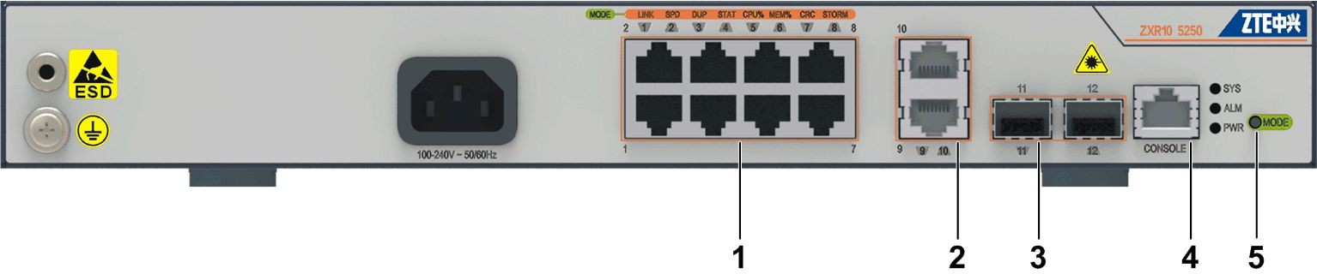
图3-1 ZXR10 5250-12TC交流机型正面外观示意图

1. 10/100/1000Base-T以太网端口
- 1000Base-T以太网端口
- SFP端口
- CONSOLE口
- 模式按钮

图3-2 ZXR10 5250-12TC直流机型正面外观示意图
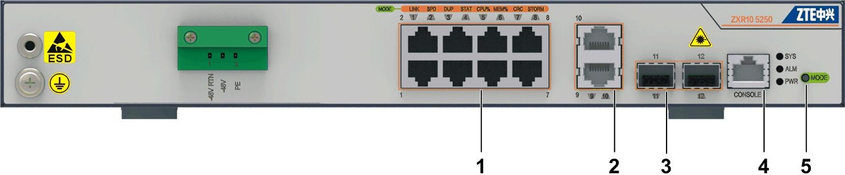

1. 10/100/1000Base-T以太网端口
- 1000Base-T以太网端口
- SFP端口
- CONSOLE口
- 模式按钮

电源

ZXR10 5250-12TC支持交直流供电方式：-48 V直流或110 V/220 V交流。采用-48 V直流供电时，使用48 V直流电源线；采用110 V/220 V交流供电时，使用交流电源线。

接口

ZXR10 5250-12TC的接口说明参见表3-1。
表3-1 ZXR10 5250-12TC系统接口说明

名称 | 数量 | 描述
10/100/1000Base-T以太网端口 | 8 | 固定以太网端口
1000Base-T以太网端口 | 2 | 可配置端口使用在1000Base-T以太网端口
SFP端口 | 2 | 可配置端口使用在1000Base-FX
CONSOLE口 | 1 | 用于实现对业务的配置管理

指示灯

ZXR10 5250-12TC的指示灯包括：
- 8个端口指示灯表示8个10/100/1000Base-T端口的状态，每个端口对应1个指示灯。
- 2个端口指示灯表示1000Base-T以太网端口的状态，每个端口对应1个指示灯。
- 2个端口指示灯表示SFP端口的状态，每个端口对应1个指示灯。
- 3个系统指示灯。指示灯运行状态：
  - 系统指示灯
系统指示灯包括运行指示灯（SYS）、电源指示灯（PWR）和告警灯（ALM）。
系统上电后，BOOT开始加载版本，如果没有版本，指示灯无变化；如果版本正常加载，运行指示灯（SYS）以1秒为周期闪烁。
ZXR10 5250-12TC系统指示灯功能说明参见表3-2。

表3-2 ZXR10 5250-12TC系统指示灯功能说明

指示灯 | 位置 | 状态 | 含义
SYS | CONSOLE口右侧 | 灭 | 没有上电
SYS | CONSOLE口右侧 | 绿亮 | 设备启动中
SYS | CONSOLE口右侧 | 绿闪 | 设备运行中
ALM | CONSOLE口右侧 | 灭 | 设备运行正常
ALM | CONSOLE口右侧 | 绿亮 | 设备运行故障
PWR | CONSOLE口右侧 | 灭 | 设备没有上电
PWR | CONSOLE口右侧 | 绿亮 | 设备正常上电

  - 端口指示灯
前面板有模式（M_button）按钮，按模式按钮选择所需要的模式，对应端口状态指示灯会变亮，方便用户直观地维护设备。
ZXR10 5250-12TC端口指示灯功能说明参见表3-3。
表3-3 ZXR10 5250-12TC端口指示灯功能说明

指示灯 | 位置 | M_button功能选择 | 状态 | 含义
10/100/100  0Base-TX端口 | 端口上方 | 无 | 灭 | 没有连接
10/100/100  0Base-TX端口 | 端口上方 | 无 | 绿亮 | 连接建立
10/100/100  0Base-TX端口 | 端口上方 | 无 | 绿闪 | 有数据转发
10/100/100  0Base-TX端口 | 端口上方 | LINK | 灭 | 没有link
10/100/100  0Base-TX端口 | 端口上方 | LINK | 绿亮 | link
10/100/100  0Base-TX端口 | 端口上方 | LINK | 绿闪 | 有数据转发
10/100/100  0Base-TX端口 | 端口上方 | SPD | 绿亮 | 端口速率和端口默认速率一致
10/100/100  0Base-TX端口 | 端口上方 | SPD | 黄亮 | 端口速率和端口默认速率不一致
10/100/100  0Base-TX端口 | 端口上方 | DUP | 绿亮 | 端口处于全双工状态
10/100/100  0Base-TX端口 | 端口上方 | DUP | 黄亮 | 端口处于半双工状态
10/100/100  0Base-TX端口 | 端口上方 | STAT | 灭 | 端口的STP状态是disable
10/100/100  0Base-TX端口 | 端口上方 | STAT | 绿亮 | 端口的STP状态是forward
10/100/100  0Base-TX端口 | 端口上方 | STAT | 黄亮 | 其它
10/100/100  0Base-TX端口 | 端口上方 | CPU% | 绿亮 | 利用端口1~8指示灯，显示设备当前的CPU利用率，每个端口表示12.5%
10/100/100  0Base-TX端口 | 端口上方 | MEM% | 绿亮 | 利用端口1~8指示灯，显示设备当前的内存占用率，每个端口表示12.5%

指示灯 | 位置 | M_button功能选择 | 状态 | 含义
 |  | CRC | 黄亮 | 端口有CRC错误帧统计
 |  | STORM | 黄亮 | 端口是风暴端口

3.1.2 ZXR10 5250-28TC

设备外观

ZXR10 5250-28TC采用1 U（1 U=44.45 mm）高度的盒体，提供交流机型和直流机型。ZXR10 5250-28TC的正面外观如图3-3所示。
图3-3 ZXR10 5250-28TC正面外观示意图
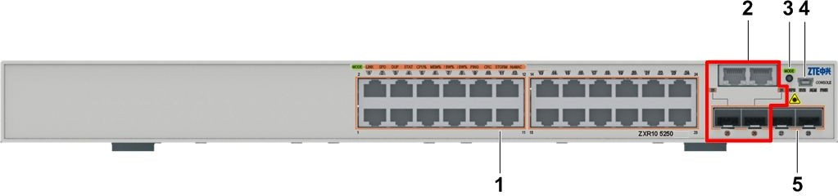

1. 10/100/1000Base-T以太网端口
- Combo口
- 模式按钮
- CONSOLE口
- SFP端口

电源

ZXR10 5250-28TC支持交直流供电方式：-48 V直流或110 V/220 V交流，同时支持RPS供电（+12 V）。采用-48 V直流供电时，使用48V直流电源线；采用110 V/220 V交流供电时，使用交流电源线。采用RPS供电时，必须使用中兴通讯研发的RPS电源（RPS180）， 并使用专用的RPS供电线缆，RPS的相关信息参见A RPS 180备份电源供电盒。
ZXR10 5250-28TC电源插座和开关在后面板，交流机型后面板外观示意图如图3-4所示， 直流机型后面板外观示意如图3-5所示。

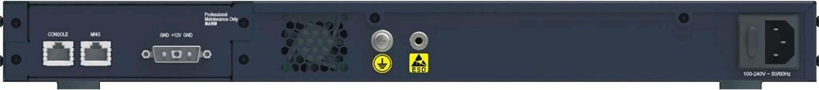
图3-4 ZXR10 5250-28TC交流机型后面外观示意图

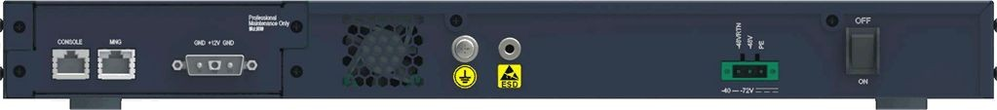
图3-5 ZXR10 5250-28TC直流机型后面外观示意图

接口

ZXR10 5250-28TC的接口说明参见表3-4。
表3-4 ZXR10 5250-28TC系统接口说明

名称 | 数量 | 描述
10/100/1000Base-T以太网端口 | 24 | 固定以太网端口
Combo口 | 2 | 可配置端口使用在10/100/1000Base-T以太网端口或SFP端口（100Base-FX/1000Base-FX），两者不能同时使用
SFP端口 | 2 | 可配置端口使用在1000Base-FX
CONSOLE口 | 2 | RJ45接口和Mini USB接口各一个，不可同时使用用于实现对业务的配置管理
10/100Base-Tx管理网口 | 1 | 用于实现对设备进行BOOT及版本下载等功能

指示灯

ZXR10 5250-28TC的指示灯包括：
- 24个端口指示灯表示24个10/100/1000Base-T端口的状态，每个端口对应1个指示灯。
- 4个Combo端口指示灯表示2个Combo端口的状态（端口号相同的RJ45端口和SFP端 口互为Combo口，两者不能同时使用）。
- 2个端口指示灯表示2个固定SFP端口状态，每个端口下方有1个指示灯。
- 4个系统指示灯。指示灯运行状态：
  - 系统指示灯
系统指示灯包括运行指示灯（SYS）、电源指示灯（PWR）、RPS电源指示灯（RPS） 和告警灯（ALM）。
系统上电后，BOOT开始加载版本，如果没有版本，指示灯无变化；如果版本正常加载，运行指示灯（SYS）以1秒为周期闪烁。
ZXR10 5250-28TC系统指示灯功能说明参见表3-5。
表3-5 ZXR10 5250-28TC系统指示灯功能说明

指示灯 | 位置 | 状态 | 含义
SYS | CONSOLE口下侧 | 灭 | 没有上电
SYS | CONSOLE口下侧 | 绿亮 | 设备启动中
SYS | CONSOLE口下侧 | 绿闪 | 设备运行中

指示灯 | 位置 | 状态 | 含义
ALM | CONSOLE口下侧 | 灭 | 设备运行正常
ALM | CONSOLE口下侧 | 绿亮 | 设备运行故障
PWR | CONSOLE口下侧 | 灭 | 设备没有上电
PWR | CONSOLE口下侧 | 绿亮 | 设备正常上电
RPS | CONSOLE口下侧 | 灭 | 没有使用RPS电源
RPS | CONSOLE口下侧 | 绿亮 | 使用RPS电源

  - 端口指示灯
前面板有模式（M_button）按钮，按模式按钮选择所需要的模式，对应端口状态指示灯会变亮，方便用户直观地维护设备。
ZXR10 5250-28TC端口指示灯功能说明参见表3-6。
表3-6 ZXR10 5250-28TC端口指示灯功能说明

指示灯 | 位置 | M_button功能选择 | 状态 | 含义
10/100/100  0Base-TX端口 | 端口上方 | 无 | 灭 | 没有连接
10/100/100  0Base-TX端口 | 端口上方 | 无 | 绿亮 | 连接建立
10/100/100  0Base-TX端口 | 端口上方 | 无 | 绿闪 | 有数据转发
10/100/100  0Base-TX端口 | 端口上方 | LINK | 灭 | 没有link
10/100/100  0Base-TX端口 | 端口上方 | LINK | 绿亮 | link
10/100/100  0Base-TX端口 | 端口上方 | LINK | 绿闪 | 有数据转发
10/100/100  0Base-TX端口 | 端口上方 | SPD | 绿亮 | 端口速率和端口默认速率一致
10/100/100  0Base-TX端口 | 端口上方 | SPD | 黄亮 | 端口速率和端口默认速率不一致
10/100/100  0Base-TX端口 | 端口上方 | DUP | 绿亮 | 端口处于全双工状态
10/100/100  0Base-TX端口 | 端口上方 | DUP | 黄亮 | 端口处于半双工状态
10/100/100  0Base-TX端口 | 端口上方 | STAT | 灭 | 端口的STP状态是disable
10/100/100  0Base-TX端口 | 端口上方 | STAT | 绿亮 | 端口的STP状态是forward
10/100/100  0Base-TX端口 | 端口上方 | STAT | 黄亮 | 其它
10/100/100  0Base-TX端口 | 端口上方 | CPU% | 绿亮 | 利用端口1~10指示灯，显示设备当前的CPU利用率，每个端口表示10%
10/100/100  0Base-TX端口 | 端口上方 | MEM% | 绿亮 | 利用端口1~10指示灯，显示设备当前的内存占用率，每个端口表示10%
10/100/100  0Base-TX端口 | 端口上方 | ↑BW% | 绿亮 | 利用端口1~10指示灯显示设备当前的上行口出带宽的带宽占用率，以上行口当前的速率为基准

指示灯 | 位置 | M_button功能选择 | 状态 | 含义
 |  | ↓BW% | 绿亮 | 利用端口1~10指示灯显示设备当前的上行口入带宽的带宽占用率，以上行口当前的速率为基准
 |  | PING | 绿亮 | 设备会向网管中心发5个ICMP包，对于每个ICMP包，用端口1~5指示灯来指示收到正确的回复
 |  | PING | 黄亮 | 设备会向网管中心发5个ICMP包，对于每个ICMP包，用端口1~5指示灯来指示没有收到正确的回复
 |  | CRC | 黄亮 | 端口有CRC错误帧统计
 |  | STORM | 黄亮 | 端口是风暴端口
 |  | NoMAC | 黄亮 | 端口没有学习到MAC
Combo口  （10/100/1 000Base-T或100Base- FX/1000Bas e-FX） | 端口下方 | 无 | 灭 | 没有连接
Combo口  （10/100/1 000Base-T或100Base- FX/1000Bas e-FX） | 端口下方 | 无 | 绿亮 | 连接建立
Combo口  （10/100/1 000Base-T或100Base- FX/1000Bas e-FX） | 端口下方 | 无 | 绿闪 | 有数据转发
Combo口  （10/100/1 000Base-T或100Base- FX/1000Bas e-FX） | 端口下方 | LINK | 灭 | 没有link
Combo口  （10/100/1 000Base-T或100Base- FX/1000Bas e-FX） | 端口下方 | LINK | 绿亮 | link
Combo口  （10/100/1 000Base-T或100Base- FX/1000Bas e-FX） | 端口下方 | LINK | 绿闪 | 有数据转发
Combo口  （10/100/1 000Base-T或100Base- FX/1000Bas e-FX） | 端口下方 | SPD | 绿亮 | 端口速率和端口默认速率一致
Combo口  （10/100/1 000Base-T或100Base- FX/1000Bas e-FX） | 端口下方 | SPD | 黄亮 | 端口速率和端口默认速率不一致
Combo口  （10/100/1 000Base-T或100Base- FX/1000Bas e-FX） | 端口下方 | DUP | 绿亮 | 端口处于全双工状态
Combo口  （10/100/1 000Base-T或100Base- FX/1000Bas e-FX） | 端口下方 | DUP | 黄亮 | 端口处于半双工状态
固定SFP端口（1000Ba se-FX） | 端口下方 | 无 | 灭 | 没有连接
固定SFP端口（1000Ba se-FX） | 端口下方 | 无 | 绿亮 | 连接建立
固定SFP端口（1000Ba se-FX） | 端口下方 | 无 | 绿闪 | 有数据转发

3.1.3 ZXR10 5250-52TC

设备外观 ZXR10 5250-52TC采用1 U（1 U=44.45 mm）高度的盒体，提供交流机型和直流机型。ZXR10 5250-52TC的正面外观如图3-6所示。

图3-6 ZXR10 5250-52TC正面外观示意图
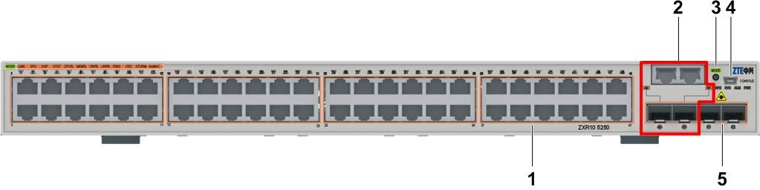

1. 10/100/1000Base-T以太网端口
- Combo口
- 模式按钮
- CONSOLE口
- SFP端口

电源

ZXR10 5250-52TC支持交直流供电方式：-48 V直流或110 V/220 V交流，同时支持RPS供电（+12 V）。采用-48 V直流供电时，使用48 V直流电源线；采用110 V/220 V交流供电时，使用交流电源线。采用RPS供电时，必须使用中兴通讯研发的RPS电源（RPS180）， 并使用专用的RPS供电线缆，RPS的相关信息参见A RPS 180备份电源供电盒。
5250-52TC电源插座和开关在后面板，交流机型后面板外观示意图如图3-7所示，直流机型后面板外观示意如图3-8所示。

图3-7 5250-52TC交流机型后面外观示意图
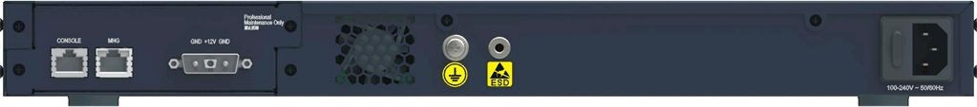

图3-8 5250-52TC直流机型后面外观示意图

接口

ZXR10 5250-52TC的接口说明参见表3-7。
表3-7 ZXR10 5250-52TC系统接口说明

名称 | 数量 | 描述
10/100/1000Base-T以太网端口 | 48 | 固定以太网端口
Combo口 | 2 | 可以配置端口使用在10/100/1000Base-T以太网端口或SFP端口（100Base-FX/1000Base-FX），但是不能同时使用
SFP端口 | 2 | 可以配置端口使用在1000Base-FX

名称 | 数量 | 描述
CONSOLE口 | 2 | RJ45接口和Mini USB接口各一个，不可同时使用，用于实现对业务的配置管理
10/100Base-Tx管理网口 | 1 | 用于实现对设备进行BOOT及版本下载等功能

指示灯

ZXR10 5250-52TC的指示灯包括：
- 48个端口指示灯表示48个10/100/1000Base-T端口的状态，每个端口对应1个指示灯。
- 4个Combo端口指示灯表示2个Combo端口的状态（端口号相同的RJ45端口和SFP端 口互为Combo口，两者不能同时使用）。
- 2个端口指示灯表示2个固定SFP端口状态，每个端口下方有1个指示灯。
- 4个系统指示灯。指示灯运行状态：
  - 系统指示灯
系统指示灯包括运行指示灯（SYS）、电源指示灯（PWR）、RPS电源指示灯（RPS） 和告警灯（ALM）。
系统上电后，BOOT开始加载版本，如果没有版本，指示灯无变化；如果版本正常加载，运行指示灯（SYS）以1秒为周期闪烁。
ZXR10 5250-52TC系统指示灯功能说明参见表3-8。
表3-8 ZXR10 5250-52TC系统指示灯功能说明

指示灯 | 位置 | 状态 | 含义
SYS | CONSOLE口下侧 | 灭 | 没有上电
SYS | CONSOLE口下侧 | 绿亮 | 设备启动中
SYS | CONSOLE口下侧 | 绿闪 | 设备运行中
ALM | CONSOLE口下侧 | 灭 | 设备运行正常
ALM | CONSOLE口下侧 | 绿亮 | 设备运行故障
PWR | CONSOLE口下侧 | 灭 | 设备没有上电
PWR | CONSOLE口下侧 | 绿亮 | 设备正常上电
RPS | CONSOLE口下侧 | 灭 | 没有使用RPS电源
RPS | CONSOLE口下侧 | 绿亮 | 使用RPS电源

  - 端口指示灯

前面板有模式（M_button）按钮，按模式按钮选择所需要的模式，对应端口状态指示灯会变亮，方便用户直观地维护设备。
ZXR10 5250-52TC端口指示灯功能说明参见表3-9。
表3-9 ZXR10 5250-52TC端口指示灯功能说明

指示灯 | 位置 | M_button功能选择 | 状态 | 含义
10/100/100  0Base-TX端口 | 端口上方 | 无 | 灭 | 没有连接
10/100/100  0Base-TX端口 | 端口上方 | 无 | 绿亮 | 连接建立
10/100/100  0Base-TX端口 | 端口上方 | 无 | 绿闪 | 有数据转发
10/100/100  0Base-TX端口 | 端口上方 | LINK | 灭 | 没有link
10/100/100  0Base-TX端口 | 端口上方 | LINK | 绿亮 | link
10/100/100  0Base-TX端口 | 端口上方 | LINK | 绿闪 | 有数据转发
10/100/100  0Base-TX端口 | 端口上方 | SPD | 绿亮 | 端口速率和端口默认速率一致
10/100/100  0Base-TX端口 | 端口上方 | SPD | 黄亮 | 端口速率和端口默认速率不一致
10/100/100  0Base-TX端口 | 端口上方 | DUP | 绿亮 | 端口处于全双工状态
10/100/100  0Base-TX端口 | 端口上方 | DUP | 黄亮 | 端口处于半双工状态
10/100/100  0Base-TX端口 | 端口上方 | STAT | 灭 | 端口的STP状态是disable
10/100/100  0Base-TX端口 | 端口上方 | STAT | 绿亮 | 端口的STP状态是forward
10/100/100  0Base-TX端口 | 端口上方 | STAT | 黄亮 | 其它
10/100/100  0Base-TX端口 | 端口上方 | CPU% | 绿亮 | 利用端口1~10指示灯，显示设备当前的CPU利用率，每个端口表示10%
10/100/100  0Base-TX端口 | 端口上方 | MEM% | 绿亮 | 利用端口1~10指示灯，显示设备当前的内存占用率，每个端口表示10%
10/100/100  0Base-TX端口 | 端口上方 | ↑BW% | 绿亮 | 利用端口1~10指示灯显示设备当前的上行口出带宽的带宽占用率，以上行口当前的速率为基准
10/100/100  0Base-TX端口 | 端口上方 | ↓BW% | 绿亮 | 利用端口1~10指示灯显示设备当前的上行口入带宽的带宽占用率，以上行口当前的速率为基准
10/100/100  0Base-TX端口 | 端口上方 | PING | 绿亮 | 设备会向网管中心发5个ICMP包，对于每个ICMP包，用端口1~5指示灯来指示收到正确的回复
10/100/100  0Base-TX端口 | 端口上方 | PING | 黄亮 | 设备会向网管中心发5个ICMP包，对于每个ICMP包，用端口1~5指示灯来指示没有收到正确的回复
10/100/100  0Base-TX端口 | 端口上方 | CRC | 黄亮 | 端口有CRC错误帧统计

指示灯 | 位置 | M_button功能选择 | 状态 | 含义
 |  | STORM | 黄亮 | 端口是风暴端口
 |  | NoMAC | 黄亮 | 端口没有学习到MAC
Combo口  （10/100/1 000Base-T或100Base- FX/1000Bas e-FX） | 端口下方 | 无 | 灭 | 没有连接
Combo口  （10/100/1 000Base-T或100Base- FX/1000Bas e-FX） | 端口下方 | 无 | 绿亮 | 连接建立
Combo口  （10/100/1 000Base-T或100Base- FX/1000Bas e-FX） | 端口下方 | 无 | 绿闪 | 有数据转发
Combo口  （10/100/1 000Base-T或100Base- FX/1000Bas e-FX） | 端口下方 | LINK | 灭 | 没有link
Combo口  （10/100/1 000Base-T或100Base- FX/1000Bas e-FX） | 端口下方 | LINK | 绿亮 | link
Combo口  （10/100/1 000Base-T或100Base- FX/1000Bas e-FX） | 端口下方 | LINK | 绿闪 | 有数据转发
Combo口  （10/100/1 000Base-T或100Base- FX/1000Bas e-FX） | 端口下方 | SPD | 绿亮 | 端口速率和端口默认速率一致
Combo口  （10/100/1 000Base-T或100Base- FX/1000Bas e-FX） | 端口下方 | SPD | 黄亮 | 端口速率和端口默认速率不一致
Combo口  （10/100/1 000Base-T或100Base- FX/1000Bas e-FX） | 端口下方 | DUP | 绿亮 | 端口处于全双工状态
Combo口  （10/100/1 000Base-T或100Base- FX/1000Bas e-FX） | 端口下方 | DUP | 黄亮 | 端口处于半双工状态
固定SFP端口（1000Ba se-FX） | 端口下方 | 无 | 灭 | 没有连接
固定SFP端口（1000Ba se-FX） | 端口下方 | 无 | 绿亮 | 连接建立
固定SFP端口（1000Ba se-FX） | 端口下方 | 无 | 绿闪 | 有数据转发

3.1.4 ZXR10 5250-12PC

设备外观

ZXR10 5250-12PC采用1 U（1 U=44.45 mm）高度的盒体，提供交流机型。ZXR10 5250-12PC的正面外观如图3-9所示。
图3-9 ZXR10 5250-12PC交流机型正面外观示意图
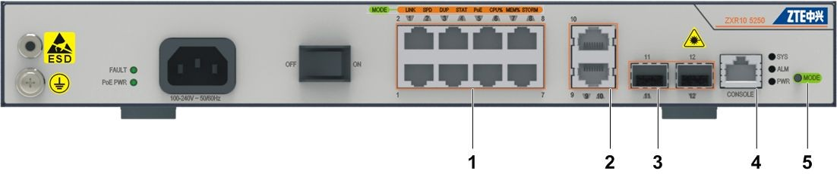

1. 10/100/1000Base-T以太网端口
- 1000Base-T以太网端口
- SFP端口
- CONSOLE口
- 模式按钮

电源

ZXR10 5250-12PC支持110 V/220 V交流供电方式。采用110 V/220 V交流供电时，使用交流电源线。

接口

ZXR10 5250-12PC的接口说明参见表3-10。
表3-10 ZXR10 5250-12PC系统接口说明

名称 | 数量 | 描述
10/100/1000Base-T以太网端口 | 8 | 固定以太网端口
1000Base-T以太网端口 | 2 | 可配置端口使用在1000Base-T以太网端口
SFP端口 | 2 | 可配置端口使用在1000Base-FX
CONSOLE口 | 1 | 用于实现对业务的配置管理

指示灯

ZXR10 5250-12PC的指示灯包括：
- 8个端口指示灯表示8个10/100/1000Base-T端口的状态，每个端口对应1个指示灯。
- 2个端口指示灯表示1000Base-T以太网端口的状态，每个端口对应1个指示灯。
- 2个端口指示灯表示SFP端口的状态，每个端口对应1个指示灯。
- 3个系统指示灯。指示灯运行状态：
  - 系统指示灯
系统指示灯包括运行指示灯（SYS）、电源指示灯（PWR）和告警灯（ALM）。
系统上电后，BOOT开始加载版本，如果没有版本，指示灯无变化；如果版本正常加载，运行指示灯（SYS）以1秒为周期闪烁。
ZXR10 5250-12PC系统指示灯功能说明参见表3-11。
表3-11 ZXR10 5250-12PC系统指示灯功能说明

指示灯 | 位置 | 状态 | 含义
SYS | CONSOLE口右侧 | 灭 | 没有上电
SYS | CONSOLE口右侧 | 绿亮 | 设备启动中
SYS | CONSOLE口右侧 | 绿闪 | 设备运行中
ALM | CONSOLE口右侧 | 灭 | 设备运行正常
ALM | CONSOLE口右侧 | 绿亮 | 设备运行故障

指示灯 | 位置 | 状态 | 含义
PWR | CONSOLE口右侧 | 灭 | 设备没有上电
PWR | CONSOLE口右侧 | 绿亮 | 设备正常上电

  - 端口指示灯
前面板有模式（M_button）按钮，按模式按钮选择所需要的模式，对应端口状态指示灯会变亮，方便用户直观地维护设备。
ZXR10 5250-12PC端口指示灯功能说明参见表3-12。
表3-12 ZXR10 5250-12PC端口指示灯功能说明

指示灯 | 位置 | M_button功能选择 | 状态 | 含义
10/100/100  0Base-TX端口 | 端口上方 | 无 | 灭 | 没有连接
10/100/100  0Base-TX端口 | 端口上方 | 无 | 绿亮 | 连接建立
10/100/100  0Base-TX端口 | 端口上方 | 无 | 绿闪 | 有数据转发
10/100/100  0Base-TX端口 | 端口上方 | LINK | 灭 | 没有link
10/100/100  0Base-TX端口 | 端口上方 | LINK | 绿亮 | link
10/100/100  0Base-TX端口 | 端口上方 | LINK | 绿闪 | 有数据转发
10/100/100  0Base-TX端口 | 端口上方 | SPD | 绿亮 | 端口速率和端口默认速率一致
10/100/100  0Base-TX端口 | 端口上方 | SPD | 黄亮 | 端口速率和端口默认速率不一致
10/100/100  0Base-TX端口 | 端口上方 | DUP | 绿亮 | 端口处于全双工状态
10/100/100  0Base-TX端口 | 端口上方 | DUP | 黄亮 | 端口处于半双工状态
10/100/100  0Base-TX端口 | 端口上方 | STAT | 灭 | 端口的STP状态是disable
10/100/100  0Base-TX端口 | 端口上方 | STAT | 绿亮 | 端口的STP状态是forward
10/100/100  0Base-TX端口 | 端口上方 | STAT | 黄亮 | 其它
10/100/100  0Base-TX端口 | 端口上方 | PoE | 灭 | 端口没有供电
10/100/100  0Base-TX端口 | 端口上方 | PoE | 绿亮 | 端口正在供电
10/100/100  0Base-TX端口 | 端口上方 | PoE | 黄亮 | 端口供电异常
10/100/100  0Base-TX端口 | 端口上方 | CPU% | 绿亮 | 利用端口1~8指示灯，显示设备当前的CPU利用率，每个端口表示12.5%
10/100/100  0Base-TX端口 | 端口上方 | MEM% | 绿亮 | 利用端口1~8指示灯，显示设备当前的内存占用率，每个端口表示12.5%
10/100/100  0Base-TX端口 | 端口上方 | STORM | 黄亮 | 端口是风暴端口

3.1.5 ZXR10 5250-28PC

设备外观

ZXR10 5250-28PC采用1 U（1 U=44.45 mm）高度的盒体，提供交流机型。ZXR10 5250-28PC的正面外观如图3-10所示。
图3-10 ZXR10 5250-28PC正面外观示意图
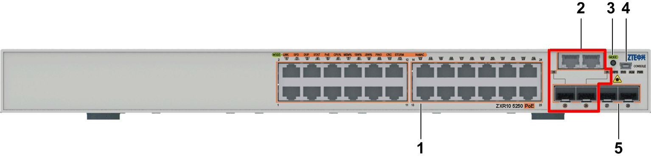

1. 10/100/1000Base-T以太网端口
- Combo口
- 模式按钮
- CONSOLE口
- SFP端口

电源

ZXR10 5250-28PC支持110 V/220 V交流供电方式，同时支持RPS供电。采用110 V/220 V交流供电时，使用交流电源线。采用RPS供电时，必须使用中兴通讯研发的RPS电源
（RPS180），并使用专用的RPS供电线缆，RPS的相关信息参见A RPS 180备份电源供电盒。
ZXR10 5250-28PC电源插座和开关在后面板，后面板外观示意图如图3-11所示。

图3-11 ZXR10 5250-28PC后面外观示意图
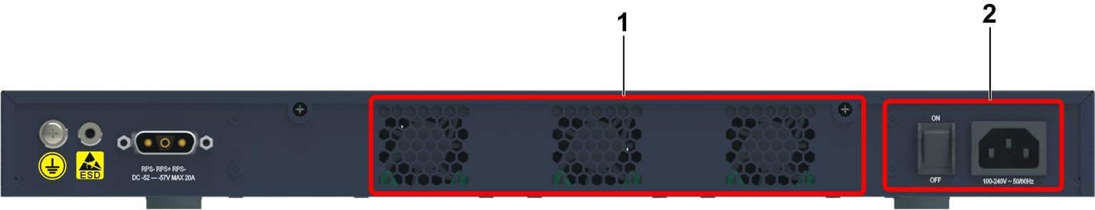
- 风扇模块 2. 电源模块

接口

ZXR10 5250-28PC的接口说明参见表3-13。
表3-13 ZXR10 5250-28PC系统接口说明

名称 | 数量 | 描述
10/100/1000Base-T以太网端口 | 24 | 固定以太网端口

名称 | 数量 | 描述
Combo口 | 2 | 可配置端口使用在10/100/1000Base-T以太网端口或SFP端口（100Base-FX/1000Base-FX），两者不能同时使用
SFP端口 | 2 | 可配置端口使用在1000Base-FX
CONSOLE口 | 1 | 用于实现对业务的配置管理

指示灯

ZXR10 5250-28PC的指示灯包括：
  - 24个端口指示灯表示24个10/100/1000Base-T端口的状态，每个端口对应1个指示灯。
  - 4个Combo端口指示灯表示2个Combo端口的状态（端口号相同的RJ45端口和SFP端 口互为Combo口，两者不能同时使用）。
  - 2个端口指示灯表示2个固定SFP端口状态，每个端口下方有1个指示灯。
  - 4个系统指示灯。指示灯运行状态：
- 系统指示灯
系统指示灯包括运行指示灯（SYS）、电源指示灯（PWR）、RPS电源指示灯（RPS） 和告警灯（ALM）。
系统上电后，BOOT开始加载版本，如果没有版本，指示灯无变化；如果版本正常加载，运行指示灯（SYS）以1秒为周期闪烁。
ZXR10 5250-28PC系统指示灯功能说明参见表3-14。
表3-14 ZXR10 5250-28PC系统指示灯功能说明

指示灯 | 位置 | 状态 | 含义
SYS | CONSOLE口下侧 | 灭 | 没有上电
SYS | CONSOLE口下侧 | 绿亮 | 设备启动中
SYS | CONSOLE口下侧 | 绿闪 | 设备运行中
ALM | CONSOLE口下侧 | 灭 | 设备运行正常
ALM | CONSOLE口下侧 | 绿亮 | 设备运行故障
PWR | CONSOLE口下侧 | 灭 | 设备没有上电
PWR | CONSOLE口下侧 | 绿亮 | 设备正常上电
RPS | CONSOLE口下侧 | 灭 | 没有使用RPS电源
RPS | CONSOLE口下侧 | 绿亮 | 使用RPS电源

- 端口指示灯

以上内容仅为本文档的试下载部分，为可阅读页数的一半内容。如要下载或阅读全文，请访问：https://d.book118.com/335120333032011123

